苏州大学实验报告

|  |  |  |  |  |  |  |  |  |  |  |
| --- | --- | --- | --- | --- | --- | --- | --- | --- | --- | --- |
| 院、系 | 计算机学院 | | 年级专业 | | 19软工 | | 姓名 | 高颖杰 | 学号 | 1927406021 |
| 课程名称 | |  | | | | | | | 成绩 |  |
| 指导教师 | | 朱斐 | | 同组实验者 | | 邵祺文，缪睿昕 | | 实验日期 | 2022/5/20 | |

|  |  |
| --- | --- |
| 实 验 名 称 | VR驾驶模拟——成本控制书 |

# 1.前言

1.1目的

软件项目估算是软件项目管理的核心所在，由于软件成本和工作量估算永远不会是一门精确地科学。无论何时估算，都存在来源于不确定性和项目复杂性带来的风险。而项目估算是软件项目计划的关键环节，因此作为项目管理者应当用于面对估算的挑战，通过对于历史数据的积累，需求的评估，对当前项目组织的开发环境的理解综合考虑，实现项目相对有价值的估算。

1.2估算过程

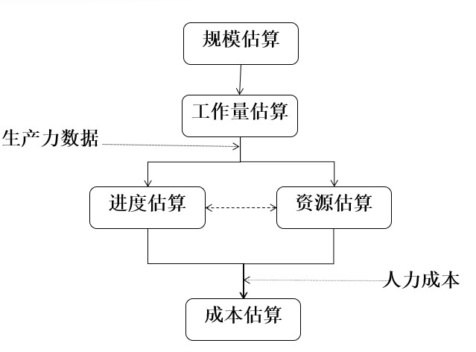

# 2.规模估算

在估算过程中，根据项目类型、技术、语言和其他属性，尽可能参照以往项目数据，对制定项目的程序单元进行划分和确认。

如果没有可参照的历史数据，就使用德尔菲等方法进行估算。

2.1项目的单元分解

软件项目经理组织相关人员参照单元复杂度定义的标准进行系统分解，以确认系统复杂度

表2-2 项目单元分解表

|  |  |  |  |
| --- | --- | --- | --- |
| ID | 名称 | 简要说明 | 复杂度 |
| 1 | 在线答题系统 | 科目一科目四做题系统 | 简单 |
| 2 | 虚拟驾驶系统 | 科目二科目三模拟驾驶系统 | 复杂 |
| 3 | 特殊环境模拟驾驶系统 | 其它特殊路况以及危机情况模拟训练 | 中等 |

2.2程序规模估算

表2-3 程序单元规模估算表

|  |  |  |  |  |  |
| --- | --- | --- | --- | --- | --- |
| ID | 名称 | 简要说明 | 复杂度 | LOC | 工作量（人·天） |
| 1 | 在线答题系统 | 科目一科目四做题系统 | 简单 | 1200 | 1~5 |
| 2 | 虚拟驾驶系统 | 科目二科目三模拟驾驶系统 | 复杂 | 7000 | 10~15 |
| 3 | 特殊环境模拟驾驶系统 | 其它特殊路况以及危机情况模拟训练 | 中等 | 4000 | 6~10 |

# 3.工作量估算

3.1估算步骤

根据用例点估算过程，通过《VR虚拟驾驶系统》需求规格确定项目的 Actor 和Use case 情况，从而对每个角色进行加权，计算未调整的角色的权值UAW、未调整的用例权值UUCW；再计算得出未调整的用例点 UUCP，然后计算用例点 UCP，最后根据工作效率PE，计算出项目规模。

3.2估算未调整的用例点 UUCP

通过《VR虚拟驾驶系统》需求规格统计出参与角色 Actor 数量及其复杂度级别和用例Use

case 数量及其复杂度级别，依次计算 UAW 和 UUCW，如表 5A-1 和表 5A-2 所示，最后估算未调整的用例点 UUCP。

3.2.1 未 调 整 的 角 色 的 权 值 UAW计算过程

表5A-1 参与者（Actor）权值定义

|  |  |  |  |  |
| --- | --- | --- | --- | --- |
| 序号 | Actor 复杂度级  别 | 权值 | Actor 数 量 | UAWi |
| 1 | simple | 1 | 1 | 1 |
| 2 | average | 2 | 7 | 14 |
| 3 | complex | 3 | 1 | 3 |
| 总计 |  |  |  | 18 |

首先将软件需求用Use Case 方式表达，其次利用参与者的数量乘以相应的权值来计算 UAW

UAW = 1*1 + 7*2 + 1*3 = 18

3.2.2 未 调 整 的 用 例 权 值 UUCW计算过程

表5A-2 Use case权值定义

|  |  |  |  |  |
| --- | --- | --- | --- | --- |
| 序号 | Use case 复杂度级别 | 权值 | Use case 数量 | UUCWi |
| 1 | simple | 5 | 15 | 75 |
| 2 | average | 10 | 12 | 120 |
| 3 | complex | 15 | 3 | 45 |
| 总计 |  |  |  | 240 |

利用Use Case 的数量乘以相应的权值来计算

UUCW = 5*15 + 10*12 + 15*3 = 240

3.2.3 估 算 未 调 整 的 用 例 点 UUCP

估算未调整的用例点（UUCP），将角色权值和用例权值相加即为未调整的用例点数。

因此，未调整的用例点 UUCP=UAW+UUCW=18+240=258

3.3计算用例点UCP

UCP 用例点估算方法中有 21 个适用性因子，其中包括开发系统的技术复杂度和开发环

|  |  |  |  |  |
| --- | --- | --- | --- | --- |
| 序号 | 技术因子 | 权值 | Value 值 | TCFi |
| 1 | 分布式系统 | 2.0 | 3 | 6.0 |
| 2 | 性能 | 1.0 | 5 | 5.0 |
| 3 | 终端用户效率 | 1.0 | 3 | 3.0 |
| 4 | 复杂的内部处理 | 1.0 | 5 | 5.0 |
| 5 | 可重用性 | 1.0 | 3 | 3.0 |
| 6 | 易安装性 | 0.5 | 3 | 1.5 |
| 7 | 易用性 | 0.5 | 5 | 2.5 |
| 8 | 可移植性 | 2.0 | 3 | 6.0 |
| 9 | 易更改性 | 1.0 | 5 | 5.0 |
| 10 | 并发性 | 1.0 | 3 | 3.0 |
| 11 | 安全性 | 1.0 | 5 | 5.0 |
| 12 | 需要特别的用户培训 | 1.0 | 3 | 3.0 |
| 13 | 提供给第三方接口 | 1.0 | 0 | 0.0 |
| 合计 | 0．6+( 0.01×ΣTCFi) =1.08 | |  |  |

境，即分为 13 个技术复杂度和 8 个环境复杂度因子。

根据 13 个技 术复杂 度因子 的权重 和影响 等级计 算技术 复杂度因子，如表 5A-3 所示 TCF=1.08。

3.3.1技术复杂度因子 TCF

其中权重为该复杂度对系统的影响权值，value 为影响等级 0-5 之间的值来确定。0 表示技术因子与本项目无关；3 表示技术因子对本项目的影响一般；5 表示改技术因子对本项目有很强的影响。

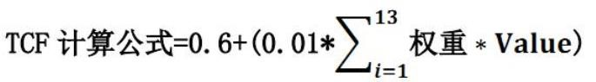 表5A-3 技术复杂度因子权重表

3.3.2环境复杂度因子 ECF

环境复杂度因子：其中权重为该复杂度对系统的影响权值，value 为影响等级 0-5 之间的值来确定。0 表示项目组成员都不具备该因素；3 表示环境因子对本项目的影响程度为中；5 表示本项目组成员都具有该因素。

根据 8 个环境因子的权重和影响等级计算环境复杂度因子 ECF，如表 5A-4 所示，得出

ECF=0.785。

表5A-4 环境复杂度因子权重表

|  |  |  |  |  |
| --- | --- | --- | --- | --- |
| 序号 | 环境因子 | 权值 | Value 值 | ECFi |
| 1 | 熟悉UML程度 | 1.5 | 3 | 4.5 |
| 2 | 开发应用程序经验 | 0.5 | 3 | 1.5 |
| 3 | 面向对象经验 | 1.0 | 3 | 3.0 |
| 4 | 主分析师能力 | 0.5 | 5 | 2.5 |
| 5 | 激励 | 1.0 | 3 | 3.0 |
| 6 | 需求稳定度 | 2.0 | 3 | 6.0 |
| 7 | 兼职人员 | 1.0 | 0 | 0.0 |
| 8 | 不同的编程语言 | 1.0 | 0 | 0.0 |
|  | ECF | 1.4+( －0.03×ΣECFi)=0.785 | | |

1. 3.3估算UCP

以上UUCP、TCF、ECF 三个参数每个参数都是独立定义和计算。经过技术因子和环境因子对UUCP 调整后得到UCP 完整公式为：UCP=UUCP*TCF*ECF

计算UCP =UUCP×TCF×ECF =258×1.08×0.785  218.7

3.4估算项目工作量项目工作量估算也就是 UCP 的值乘以相对应的生产率PF。

工作量 AE=UCP*PF 本项目选取项目生产率 PF( Productivity Factor) 为 20，即 PE=20。所以Effort =UCP×PF = 218.7×20 =4374 工时。因为 1 人·天=8 工时，则项目的工作量为

4374/8 547 人·天。

# 4.资源估算

4.1 估算人力资源

4.2 估算设备资源

自备pc机4台，向外部购买项目所需硬件：模拟驾驶真车部件（包括方向盘、离合器、座椅等）、Oculus Rift头盔及接口。

4.3 其他资源

场地是从工期开始至结束一直所需的资源，开发此系统只需租用一个可以使用计算机的办公楼，对于场地无其他特殊要求。

## 5.工期估算

基于类似项目的工期用类比法估计，估算出项目需要历时94个工作日，即五个月。

|  |  |  |  |  |  |  |  |  |  |  |  |  |  |  |  |  |  |
| --- | --- | --- | --- | --- | --- | --- | --- | --- | --- | --- | --- | --- | --- | --- | --- | --- | --- |
| |  |  | | --- | --- | | 任务名称 | 工期 | | 总计 | 94 | | 项目范围规划 | 6 | | 软件需求分析 | 11 | | 系统概要设计 | 11 | | 系统详细设计 | 15 | | 开发 | 38 | | | |  |
| 测试 | 15 |